Trường THCS Hồng Thái Đông  Tổ: KH Xã hội | Họ và tên giáo viên: Lê Thị Quyên
Ngày soạn: 23/02/2024
Ngày giảng: 28 /02/2024
TUẦN 23 - TIẾT 91

Văn bản: VUA CHÍCH CHÒE
Môn học: Ngữ Văn ; Lớp: 6
Thời gian thực hiện: 01 tiết

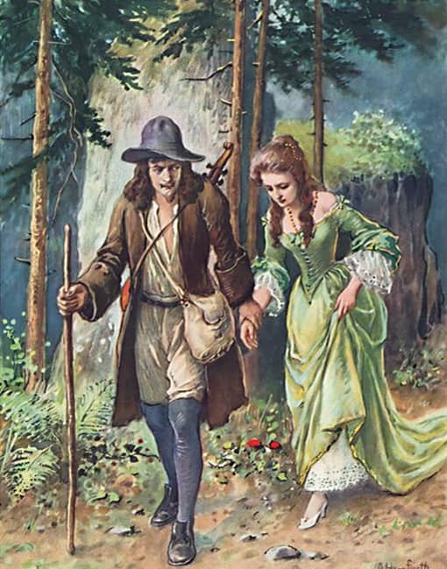  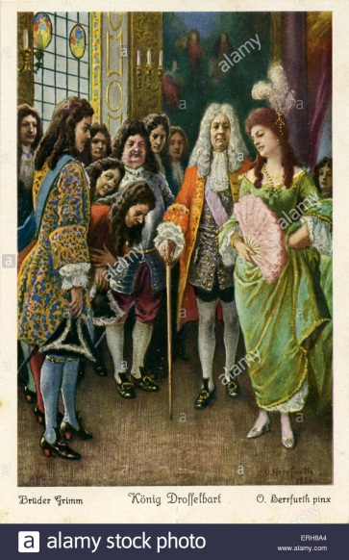 |  | 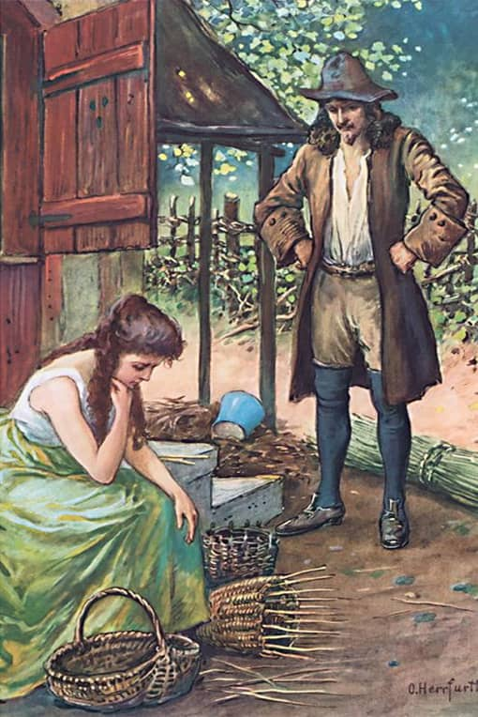 | 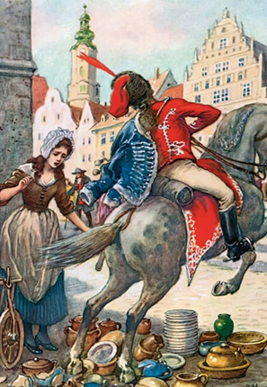

I. MỤC TIÊU
1. Kiến thức
- Người kể chuyện ngôi thứ ba, chủ đề câu chuyện diễn biến cốt truyện, kể tóm tắt.
- Những đặc điểm cơ bản làm nên sức hấp dẫn của truyện cổ tích: các đặc điểm của nhân vật; các yếu tố kì ảo, không gian kì ảo; lời kể chuyện…
- Bài học đạo đức và ước mơ cuộc sống mà tác giả dân gian gửi gắm qua câu chuyện.
2. Năng lực
- Năng lực tự học: HS có ý thức tự học thu thập tư liệu hoàn thành nhiệm vụ GV giao cho cá nhân – nhóm.
- Năng lực đọc - hiểu văn bản truyện cổ tích cho HS:
- Năng lực giao tiếp: Sử dụng ngôn ngữ khi trao đổi nhóm, trình bày VĐ mà giáo viên giao.
- Năng lực hợp tác: Tích cực cùng trao đổi, thảo luận với nhóm trên cơ sở nhiệm vụ của giáo viên giao về các vấn đề liên quan đến văn bản.
- Năng lực giải quyết vấn đề: Trên cơ sở nhiệm vụ của giáo viên giao hiểu được vấn đề, hoặc hợp tác với nhóm để giải quyết vấn đề. Để từ đó hiểu được giá trị ý nghĩa của câu chuyện.
- Năng lực sử dụng ngôn ngữ: Trình bày ý kiến về giá trị của tác phẩm hay khi viết các vấn đề về tác phẩm hoặc có liên quan đến tác phẩm.
- Năng lực văn học: Cảm thụ về giá trị nội dung, nghệ thuật, ý nghĩa của văn bản; phân tích, so sánh đặc điểm nghệ thuật của văn bản với các văn bản có cùng chủ đề.
3. Phẩm chất
- Bồi dưỡng thái độ khiêm nhường, chân thành, sự bao dung với những người biết quay đầu hoàn lương; phê phán tính cách kiêu ngạo, ngông cuồng, thích nhạo báng người khác.Khiêm tốn, chăm chỉ, biết sai và sữa lỗi, bồi dưỡng tâm hồn, hình thành nhân cách.
II. THIẾT BỊ DẠY HỌC VÀ HỌC LIỆU
1. Thiết bị dạy học
- Bài giảng trình chiếu
2. Học liệu
- Tư liệu, phiếu học tập
III. TIẾN TRÌNH DẠY HỌC
Câu hỏi kiểm tra:
Câu 1: Nhận xét về hai nhân vật người anh và người em trong truyện cổ tích “ Cây khế”?
Câu 2. Bài học ý nghĩa rút ra từ truyện là gì?
1. Hoạt động 1: Khởi động ( 5’)
a.Mục tiêu: HS kết nối kiến thức trong cuộc sống vào nội dung của bài học.
b.Nội dung: GV hỏi, HS trả lời.
c.Sản phẩm: Câu trả lời của HS.
d.Tổ chức thực hiện:
B1: Chuyển giao nhiệm vụ (GV)
? Hãy kể tên một số câu chuyện cổ tích mà em đã được học và đọc?
? Trong những câu chuyện đó những nhân vật mắc lỗi hay có tính cách không tốt thường có kết thúc như thế nào?
B2: Thực hiện nhiệm vụ: HS suy nghĩ cá nhân
B3: Báo cáo, thảo luận: HS trả lời câu hỏi của GV
B4: Kết luận, nhận định (GV):
Nhận xét câu trả lời của HS và kết nối vào hoạt động hình thành kiến thức mới.
2. Hoạt động 2: Hình thành kiến thức mới
Hoạt động 2.1: Đọc và tìm hiểu chung ( 10’)
a.Mục tiêu: Nắm được những thông tin về thể loại, đọc và xác định bố cục văn bản.
- Giúp HS nắm được những hiểu biết cơ bản về truyện cổ Gờ- rim (Grimm): truyện cổ Gờ- rim (Grimm) là thể loại truyện như thế nào, ra đời lần đầu ở đâu vào năm nào, do ai sưu tâm và xuất bản. Ảnh hưởng của nó như thế nào đối với văn hóa hiện đại phương Tây
b. Nội dung: Hs sử dụng sgk, chắt lọc kiến thức để tiến hành trả lời câu hỏi.
c. Sản phẩm học tập: HS tiếp thu kiến thức và câu trả lời của HS
d. Tổ chức thực hiện:
HĐ CỦA GV VÀ HS |  |  | SẢN PHẨM DỰ KIẾN
*Nhiệm vụ 1: Đọc và tóm tắt  B1: Chuyển giao nhiệm vụ (GV)  ? Cần đọc VB với giọng ntn?  - GV đọc và giao nhiệm vụ đọc : Đọc phân vai NV( Vua , công chúa, vua chích chòe)  1. Sắp xếp các sự kiện theo trình tự hợp lí.  1.Vua chích chòe giải thích mọi việc cho công chúa khi cô làm phụ bếp cho đám cưới của vua.  2. Vua cha mở buổi yến tiệc, mời các chàng trai đến dự tiệc để tìm phò mã.  3. Công chúa tiếc nuối vì không cưới Vua chích chòe khi thấy rừng, thảo nguyên, thành phố của vua.  4. Công chúa dần dần làm qua nhiều việc: dọn nhà, làm bếp, đan sọt, dệt vải, bán sành sứ, làm phụ bếp.  5. Công chúa chê hết người này đến người khác, khiến nhà vua tức giận và ban sẽ gả công chúa cho người ăn xin đầu tiên đến điện.  - Công chúa khóc hối lỗi và hai người làm đám cưới với nhau.  - Nhà vua gả công chúa cho gã hát rong, công chúa theo gã về nhà.  - Nhà vua có một cô con gái xinh đẹp tuyệt trần nhưng vô cùng kiêu ngạo, ngông cuồng.  2. Kể tóm tắt lại câu chuyện “Vua chính chòe” theo những sự việc được sắp xếp?  B2: Thực hiện nhiệm vụ  GV hướng dẫn HS đọc và tìm thông tin.  HS quan sát SGK.  B3: Báo cáo, thảo luận  GV yêu cầu HS trả lời.  HS trả lời câu hỏi của GV.  B4: Kết luận, nhận định (GV)  Nhận xét câu trả lời của HS và và chốt kiến thức lên màn hình.  - Yêu cầu HS trả lời câu hỏi sau khi đã dặn tìm hiểu ở nhà.  - GV cho HS xem vi deo:  https://www.youtube.com/watch?v=Ma4X8tc5xU0  *Nhiệm vụ 2: Tác phẩm  B1: Chuyển giao nhiệm  ? Nêu những hiểu biết của em về Truyện cổ tích Gờ-rim?  (GV gợi ý: thể giới cổ tích có gì đặc biệt, nhân vật thường là ai và mục đích của những câu chuyện ấy là gì?)  ? Truyện “ Vua chích chòe” thuộc loại truyện nào? Dựa vào đâu em nhận ra điều đó?  ? Truyện sử dụng ngôi kể nào? Dựa vào đâu em nhận ra ngôi kể đó? Câu truyện trên sử dụng phương thức biểu đạt gì?  ? Trong truyện có những nhân vật nào? Nhân vật nào là nhận vật chính?  B2: Thực hiện nhiệm vụ  GV hướng dẫn HS đọc và tìm thông tin.  HS quan sát SGK.  B3: Báo cáo, thảo luận  GV yêu cầu HS trả lời.  HS trả lời câu hỏi của GV.  B4: Kết luận, nhận định (GV)  Nhận xét câu trả lời của HS và và chốt kiến thức lên màn hình. |  |  | I. Đọc và tìm hiểu chung  1. Đọc  - Các sự việc chính  + Nhà vua có một cô con gái xinh đẹp tuyệt trần nhưng vô cùng kiêu ngạo, ngông cuồng.  + Vua cha mở buổi yến tiệc, mời các chàng trai đến dự tiệc để tìm phò mã.  + Công chúa chê hết người này đến người khác, khiến nhà vua tức giận và ban sẽ gả công chúa cho người ăn xin đầu tiên đến điện kiến.  + Nhà vua gả công chúa cho gã hát rong, công chúa theo gã về nhà.  + Công chúa tiếc nuối vì không cưới Vua chích chòe khi thấy rừng, thảo nguyên, thành phố của vua.  + Công chúa dần dần làm qua nhiều việc: dọn nhà, làm bếp, đan sọt, dệt vải, bán sành sứ, làm phụ bếp.  + Vua chích chòe giải thích mọi việc cho công chúa khi cô làm phụ bếp cho đám cưới của vua.  + Công chúa khóc hối lỗi và hai người làm đám cưới với nhau.  2. Tác phẩm  - Thể loại:Truyện cổ Gờ- rim (Grimm): Là những câu chuyện cổ dành cho trẻ em do hai anh em nhà Grim ( Đức) sưu tầm.  - Ngôi kể: ngôi thứ ba  - PTBĐ: Tự sự
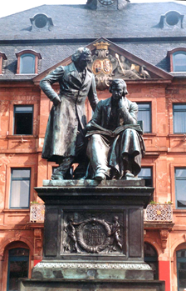 | 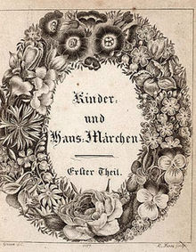 |  | 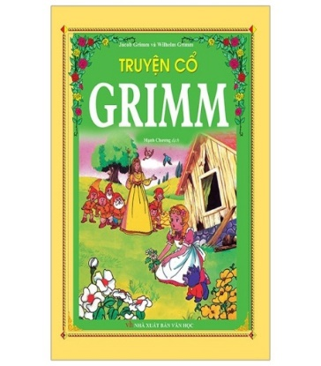 |  |  | 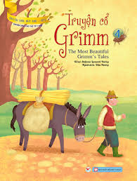
Tượng đài anh em Grimm tại chợ ở Hanau. (Hessen, Đức) | Bìa của số đầu tiên (1812) |  | Truyện cổ tích Gờ-rim được xuất bản ở Việt Nam
Hoạt động 2.2: Khám phá văn bản ( 20 phút)
a. Mục tiêu: Nắm được nội dung và nghệ thuật văn bản.
- Tìm được những chi tiết nói về xuất thân, ngoại hình, hành động, lời nói suy nghĩ và ngôn ngữ của nhân vật truyện
- Tìm được chi tiết về những thử thách mà công chúa cần vượt qua.
- Hiểu được ý nghĩa của những thử thách tác giả dân gian muốn truyền đạt và nhận ra đây là mô típ quen thuộc của thể loại truyện này.
- Đánh giá tính cách của nhân vật và bài học rút ra.
b. Nội dung: Hs sử dụng sgk, chắt lọc kiến thức để tiến hành trả lời câu hỏi.
c. Sản phẩm học tập: HS tiếp thu kiến thức và câu trả lời của HS
d. Tổ chức thực hiện
HĐ CỦA GV VÀ HS |  | Sản phẩm dự kiến
*Nhiệm vụ 1: Đặc điểm nhân vật  B1: Chuyển giao nhiệm vụ (GV)  - Chia lớp ra làm 6 nhóm thực hiện kĩ thuật mảnh ghép  - Yêu cầu các em ở mỗi nhóm đánh số 1,2,3,4,5,6  - Phát phiếu học tập số 1 & giao nhiệm vụ yêu cầu các em hoàn thành.  Vòng 1: Chuyên gia GV giao nhiệm vụ  Nhóm 1, 3, 5 sẽ tìm hiểu nhân vật công chúa, nhóm 2,4, 6 sẽ tìm hiểu nhân vật vua chích chòe  bằng cách hoàn thành phần phiếu học tập được giao.  Vòng 2: Mảnh ghép từ 6 nhóm tạo thành 6 nhóm mới và chia sè nội dung đã trao đổi ở vòng 1 và giao nhiệm vụ  ? Trao đổi với nhau về kết quả đã thảo luận ở vòng 1.  ? Em đánh giá như thế nào về hai nhân vật này sau nội dung thảo luận?  B 2 Thực hiện nhiệm vụ  HS:  * Vòng 1 Thảo luận nhóm và ghi kết quả ra phiếu học tập nhóm (phần việc của nhóm mình làm).  GV hướng dẫn HS thảo luận (nếu cần).  * Vòng 2  HS:  1. Chia sẻ kết quả thảo luận ở vòng 1.  2. Mỗi chuyên gia ở vòng trạm sẽ có 2 phút để trình bày vấn đề của mình cho nhóm mới.  3. Thảo luận vấn đề mới  3. Các thành viên trong nhóm mới sẽ ghi kết quả vào phiếu học tập.  GV theo dõi, hỗ trợ cho HS (nếu HS gặp khó khăn).  B3: Báo cáo, thảo luận:  GV:  - Yêu cầu đại diện của một nhóm lên trình bày.  - Hướng dẫn HS trình bày (nếu cần).  HS:  - Đại diện 1 nhóm lên bày sản phẩm.  - Các nhóm khác theo dõi, quan sát, nhận xét, bổ sung (nếu cần) cho nhóm bạn.  B4: Kết luận, nhận định (GV)  - Nhận xét thái độ và kết quả làm việc của từng nhóm, chỉ ra những ưu điểm và hạn chế trong HĐ nhóm của HS.  - Chốt kiến thức & chuyển dẫn sang mục 2 |  | II. Khám phá văn bản  1.Đặc điểm các nhân vật  Nội dung Công chúa Vua chính chòe  Xuất thân con gái duy nhất của nhà vua Vua một nước  Ngoại hình Xinh đẹp tuyệt trần Giống chim chích chòe  Lời nói, hành động Từ chối hết người này đến người khác còn chế giễu, nhạo báng họ. Giả làm người ăn mày , tạo ra các thử thách  Kiểu nhân vật trong truyện cổ tích Kiểu nhân có tính tình không tốt hoặc mắc lỗi sai Nhân vật người ra thử thách, người giả mạo  Đánh giá về tính cách của nhân vật ->Kiêu ngạo và ngông cuồng vì qua được nuông chiều ->Thông minh, kiên nhẫn, điềm tĩnh
*Nhiệm vụ 2: Ý nghĩa của việc trừng phạt và những thử thách  B1: Chuyển giao nhiệm vụ (GV)  - GV giáo nhiệm vụ học sinh suy nghĩa cá nhân và thảo luận theo bàn trong 5’  1. Nhà vua đã trừng phạt công chúa như thế nào sau những hành động của nàng ở buổi kén rể? Em có nhận xét gì về hình phạt này?  2. Ai là người hát rong? Người hát rong này đã yêu cầu công chúa làm những việc gì và mục đích của những việc yêu cầu đó?  3. Kể những câu chuyện cổ tích khi nhận vật chính mắc sai lầm nên phải chịu trừng phạt và thử thách?  B2: Thực hiện nhiệm vụ  HS:  - Làm việc cá nhân 2 phút, ghi kết quả ra nháp cá nhân.  - Thảo luận nhóm 5 phút  Gv hướng dẫn hỗ trợ học sinh thực hiện hoạt động nhóm (khi cần)  B3: Báo cáo, thảo luận  GV:  - Yêu cầu đại diện của một nhóm lên trình bày.  - Hướng dẫn HS trình bày (nếu cần).  HS:  - Đại diện 1 nhóm lên bày sản phẩm.  - Các nhóm khác theo dõi, quan sát, nhận xét, bổ sung (nếu cần) cho nhóm bạn.  B4: Kết luận, nhận định (GV)  - Nhận xét thái độ và kết quả làm việc của từng nhóm, chỉ ra những ưu điểm và hạn chế trong HĐ nhóm của HS.  - Chốt kiến thức, mở rộng & chuyển dẫn sang mục khác |  |  |  | 2.Ý nghĩa của việc trừng phạt và những thử thách  - Nhà vua đưa hình phạt nặng nề để trừng trị con gái.  - Người hát rong đã yêu cầu công chúa:  + trở thành thường dân ra khỏi cung.  + Sống trong một căn lều nhỏ không có người hầu hạ.  + Dậy sớm nhóm bếp, náu ăn, đan sọt, dệt sợi, bán sành sứ, phụ bếp  => trừng phạt tính kiêu căng, ngông cuồng, thể hiện tình yêu , giúp công chúa nhận ra những điều sai trái của mình mà biết sửa sai.  => mô típ quen thuộc trong truyện cổ tích
*Nhiệm vụ 3: Kết thúc và bài học  B1: Chuyển giao nhiệm vụ (GV)  GV giao nhiệm vụ cho học sinh suy nghĩa và trả lời cá nhân  ? Câu chuyện kết thúc như thế nào?  ? Kết thúc truyện, người kể chuyện nói: "Tôi tin rằng, tôi và các bạn đều có mặt trong buổi lễ cưới". Theo em, điều này có hợp lý không? Vì sao?  ? Em có nhận xét gì về kết thúc này?  Vấn đề bàn luận:  ? Qua câu em thấy tác giả dân gian muốn gửi gắm điều gì?  B2: Thực hiện nhiệm vụ  HS:  - Thảo luận nhóm và ghi lại kết quả  - Thực hiên kĩ thuật 634 (kĩ thuật XYZ)  - Mỗi nhóm 6 người, mỗi người viết 3 ý kiến trên một tờ giấy trong vòng 4 phút về cách giải quyết vấn đề và tiếp tục chuyển cho người bên cạnh;  - Tiếp tục như vậy cho đến khi tất cả mọi người đều viết ý kiến của mình, có thể lặp lại vòng khác trong thời gian 4 phút  GV: Hướng dẫn, theo dõi, quan sát HS thảo luận nhóm, hỗ trợ (nếu HS gặp khó khăn).  B3: Báo cáo, thảo luận  GV:  - Yêu cầu HS báo cáo, nhận xét, đánh giá.  - Hướng dẫn HS trình bày (nếu cần)  HS:  - Đại diện lên báo cáo sản phẩm của nhóm mình.  - Nhóm khác theo dõi, nhận xét và bổ sung (nếu cần) cho nhóm bạn.  B4: Kết luận, nhận định (GV)  - Nhận xét thái độ và kết quả làm việc của nhóm.  - Chốt kiến thức và chuyển dẫn sang mục sau.  Cách kết thúc này là tình huống đưa ra câu thoại hài hước, bông đùa một tình huống gải đinh không có thật |  |  |  | 3.Kết thúc và bài học rút ra  - Kết thúc có hậu: công chúa nhận ra sai lầm của mình và biết sữa lỗi và kết hôn với vua chích chòe.  => Công thức kết truyện quen thuộc trong truyện cổ tích nước ngoài.  - Bài học: khuyên con người không nên kiêu ngạo, ngông cuồng, nhạo báng người khác, phải biết tôn trọng người khác và sống hòa nhã, phải cố gắng hoàn thiện bản thân và thay đổi mình phù hợp với hoàn cảnh. Biết nhận ra sai lầm và sửa lỗi.
Hoạt động 2.3. Tổng kết: (5’)  a) Mục tiêu: Thấy được nội dung ý nghĩa của truyện. Nghệ thuật kể chuyện  b) Nội dung:  - HS làm việc cá nhân, làm việc nhóm để hoàn thiện nhiệm vụ.  - HS trình bày sản phẩm, theo dõi, nhận xét và bổ sung cho nhóm bạn (nếu cần).  c) Sản phẩm: Phiếu học tập của HS đã hoàn thành, câu trả lời của HS.  d) Tổ chức thực hiện  B1: Chuyển giao nhiệm vụ (GV)  - Chia nhóm lớp theo bàn  - Phát phiếu học tập số 2  - Giao nhiệm vụ nhóm:  ? Nêu những biện pháp nghệ thuật được sử dụng trong văn bản?  ? Nội dung chính của văn bản “Vua chích chòe”?  B2: Thực hiện nhiệm vụ  HS:  - Suy nghĩ cá nhân 2’ và ghi ra giấy.  - Làm việc nhóm 3’ (trao đổi, chia sẻ và đi đến thống nhất để hoàn thành phiếu học tập).  GV hướng theo dõi, quan sát HS thảo luận nhóm, hỗ trợ (nếu HS gặp khó khăn).  B3: Báo cáo, thảo luận  HS:  - Đại diện lên báo cáo kết quả thảo luận nhóm, HS nhóm khác theo dõi, nhận xét và bổ sung (nếu cần) cho nhóm bạn.  GV:  - Yêu cầu HS nhận xét, đánh giá chéo giữa các nhóm.  B4: Kết luận, nhận định (GV)  - Nhận xét thái độ và kết quả làm việc của từng nhóm.  - Chuyển dẫn sang đề mục sau. |  |  |  | III. Tổng kết  1. Nội dung  Vua chích chòe khuyên con người không nên kiêu ngạo, ngông cuồng thích nhạo báng người khác. Đồng thời thể hiện sự bao dung, tình yêu thương của nhân dân với những người biết quay đầu, hoàn lương.  2. Nghệ thuật  Truyện cổ tích có nhiều tình tiết hấp dẫn, cuốn hút, lời kể hấp dẫn, khéo léo , sử dụng biện pháp điệp cấu trúc.

3. HOẠT ĐỘNG 3. LUYỆN TẬP (3’)
a. Mục tiêu: Củng cố lại kiến thức đã học.
b. Nội dung: Sử dụng sgk, kiến thức đã học để hoàn thành bài tập.
c. Sản phẩm học tập: Đóng vai các nhân vât để tái hiện lại chiến công của Thạch Sanh
d. Tổ chức thực hiện:
B1: Chuyển giao nhiệm vụ (GV)
- GV yêu cầu HS: chia lớp thành 3 tổ, yêu cầu hoạt động cá nhân theo tổ
?Kể những câu chuyện cổ tích khi nhận vật chính mắc sai lầm nên phải chịu trừng phạt và thử thách?
B2: Thực hiện nhiệm vụ
GV: Hướng dẫn HS nhận xét
B3: Thảo luận, báo cáo
- GV yêu cầu HS nhận xét, đánh giá.
B4: Kết luận, nhận định
- GV nhận xét, đánh giá, chuẩn kiến thức.
4. HOẠT ĐỘNG 4. VẬN DỤNG (2’)
a. Mục tiêu: Vận dụng kiến thức đã học để giải bài tập, củng cố kiến thức.
b. Nội dung: Sử dụng kiến thức đã học để hỏi và trả lời, trao đổi
c. Sản phẩm học tập: Câu trả lời của HS
d. Tổ chức thực hiện:
B1: Chuyển giao nhiệm vụ (GV)
- GV yêu cầu HS: chia lớp thành 3 tổ, yêu cầu hoạt động cá nhân theo tổ
BT: Viết đoạn văn cảm nhận về một nhân vật trong truyện Vua Chích Chòe.
B2: Thực hiện nhiệm vụ
GV: Hướng dẫn HS thực hiện ở nhà
B3: Thảo luận, báo cáo
- GV yêu cầu HS nhận xét, đánh giá.
B4: Kết luận, nhận định
- GV nhận xét, đánh giá, chuẩn kiến thức
--------------------------------------------------------------------------------------------------

